Informe de Planificación del Sprint 4 – Calendario Interactivo y Planificación de Rutinas
1. Sprint Goal (Objetivo del Sprint)
Permitir que el usuario pueda planificar sus rutinas de ejercicio en un calendario interactivo, visualizando de forma clara y organizada sus entrenamientos semanales y mensuales. Al final del sprint, el estudiante podrá asignar rutinas a fechas específicas y ver su planificación de manera visual.
2. Sprint Backlog (Historia de Usuario Seleccionada)
- HU3: Como estudiante, quiero visualizar mis rutinas planificadas en una interfaz de calendario para organizar mi semana de entrenamiento.
3. Tareas del Sprint (Sprint Tasks)
3.1. Base de Datos
- [ ] Verificar la tabla Planificacion: Confirmar que la tabla existe en la base de datos con la estructura correcta:
  - id_planificacion (INT, PRIMARY KEY, AUTO_INCREMENT)
  - id_usuario (INT, FOREIGN KEY → Usuarios)
  - id_rutina (INT, FOREIGN KEY → Rutinas)
  - fecha_planificada (DATE)
  - completado (TINYINT(1), DEFAULT 0)
  - fecha_creacion (TIMESTAMP, DEFAULT CURRENT_TIMESTAMP)
- [ ] Insertar datos de prueba: Crear algunos registros de planificación para probar la funcionalidad de visualización.
3.2. Arquitectura y Backend
- [ ] Crear el Modelo Planificacion.php: Desarrollar la clase Planificacion con métodos para:
  - getPlanificacionesMes($id_usuario, $mes, $anio): Obtener todas las rutinas planificadas de un usuario en un mes específico.
  - guardarPlanificacion($id_usuario, $id_rutina, $fecha): Insertar una nueva planificación en la base de datos.
  - eliminarPlanificacion($id_planificacion, $id_usuario): Eliminar una planificación específica.
  - marcarCompletada($id_planificacion, $id_usuario): Marcar una rutina como completada.
- [ ] Crear el PlanificacionController.php: Desarrollar el controlador para:
  - index(): Mostrar la vista del calendario.
  - verMes(): Obtener las planificaciones del mes actual o del mes especificado.
  - guardar(): Procesar el formulario para asignar una rutina a una fecha.
  - eliminar(): Eliminar una planificación.
  - completar(): Marcar una rutina como completada.
3.3. Frontend (Vistas)
- [ ] Crear la vista del calendario: Desarrollar views/planificacion/index.php con:
  - Estructura HTML de un calendario mensual
  - Navegación entre meses (anterior/siguiente)
  - Visualización de las rutinas asignadas a cada día
  - Modal o formulario para asignar rutinas a fechas
- [ ] Implementar JavaScript para el calendario: Crear assets/js/calendario.js con funcionalidades:
  - Generar dinámicamente los días del mes
  - Mostrar/ocultar modal para agregar rutinas
  - Enviar peticiones AJAX para guardar/eliminar planificaciones
  - Actualizar el calendario sin recargar la página
- [ ] Estilos CSS para el calendario: Actualizar assets/css/style.css con:
  - Diseño de la cuadrícula del calendario
  - Estilos para los días con rutinas planificadas
  - Diseño del modal/formulario de asignación
  - Indicadores visuales para rutinas completadas
3.4. Integración
- [ ] Conectar Rutinas con Planificación: En la vista de rutinas, agregar un botón para "Planificar" que lleve al calendario.
- [ ] Actualizar el menú de navegación: Asegurarse de que el enlace "Planificación" o "Calendario" esté visible en el sidebar.
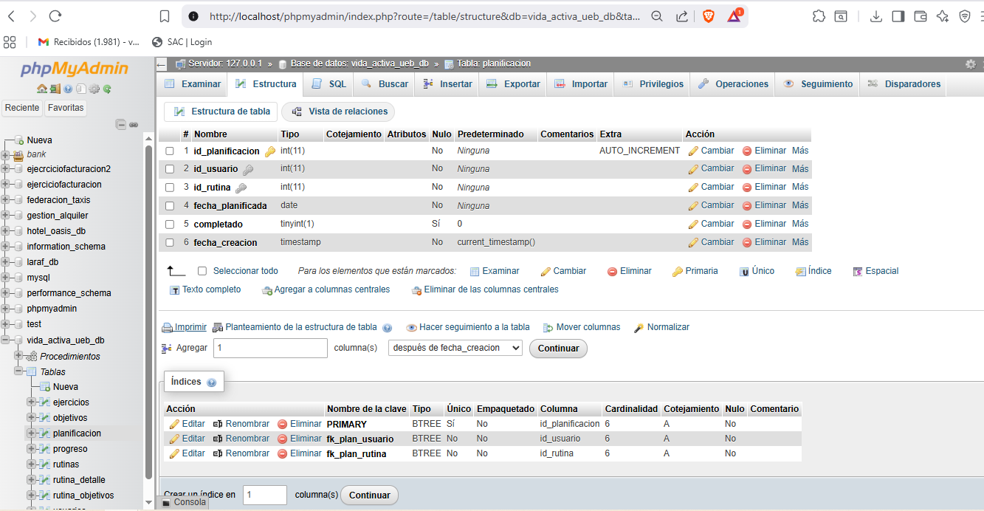
3.5. Evidencias de Configuración de Base de Datos
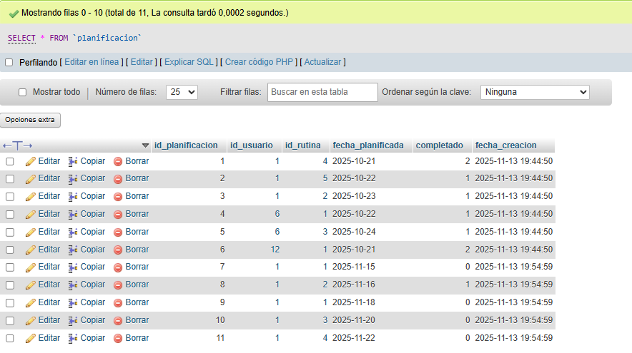
Figura 1: Estructura de la tabla planificacion actualizada con los campos necesarios para el calendario interactivo (completado como TINYINT y fecha_creacion como TIMESTAMP).
Figura 2: Datos de prueba insertados en la tabla planificacion para validar
la funcionalidad del calendario en el mes de noviembre 2025.
4. Entregable del Sprint (Parcial)
Al finalizar estas tareas, la aplicación contará con:
- Un calendario interactivo mensual donde se visualizan las rutinas planificadas.
- La capacidad de asignar rutinas existentes a fechas específicas.
- Navegación entre meses (anterior/siguiente).
- Visualización clara de qué días tienen rutinas asignadas.
- Opción para eliminar planificaciones.
- Indicador visual de rutinas completadas vs pendientes.
5. Resultados y Evidencias
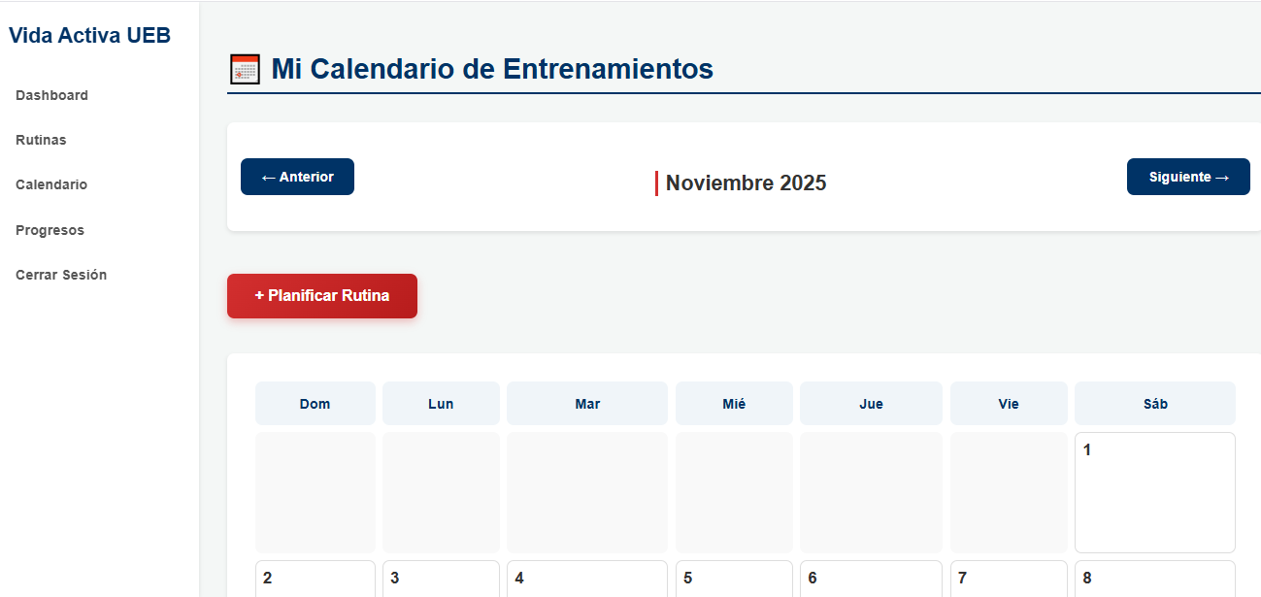
Figura 3: Vista principal del calendario interactivo mostrando el mes de noviembre 2025 con rutinas planificadas en diferentes días.
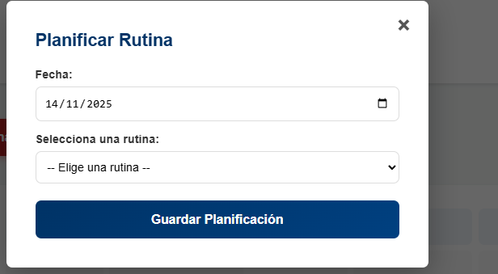
Figura 4: Modal para agregar una nueva rutina al calendario, permitiendo seleccionar la fecha y la rutina a planificar.
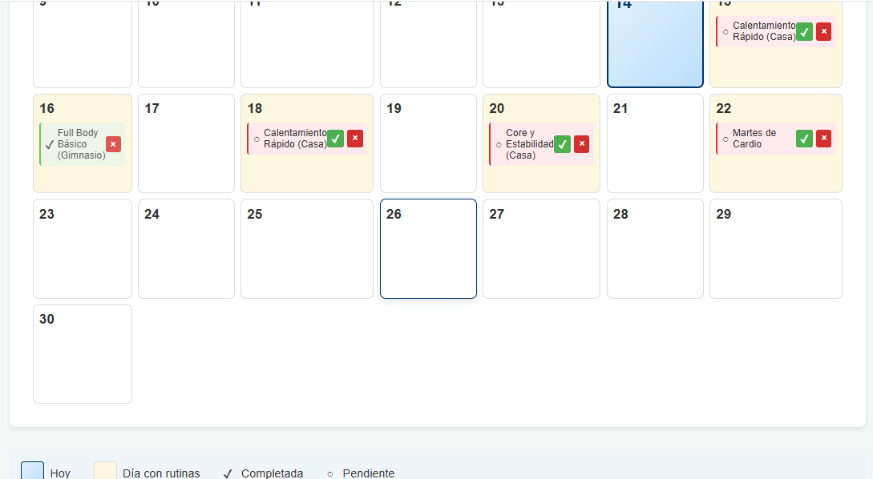
Figura 5: Detalle de un día del calendario mostrando rutinas completadas (✓) y pendientes (○) con opciones para marcar como completada o eliminar.
5. Mejoras Posteriores al Sprint 4 - Integración y Conexiones
Tras completar el calendario interactivo, se identificaron oportunidades de mejora en la integración entre módulos:
5.1. Interactividad en las Tarjetas de Rutinas
- Problema detectado: Las tarjetas mostraban información pero carecían de acciones.
- Solución implementada: Se agregaron botones para "Ver Detalle" y "Planificar" en cada tarjeta de rutina.
5.2. Conexión del Botón "Crear Nueva Rutina"
- Problema detectado: El botón no redirigía a ninguna vista.
- Solución implementada: Se verificó y corrigió la ruta del controlador.
5.3. Mejora del Dashboard
- Problema detectado: El dashboard inicial era estático y poco informativo.
- Solución implementada: Se agregaron widgets con estadísticas del usuario (rutinas creadas, días entrenados este mes, próxima rutina planificada)
Dashboard Mejorado
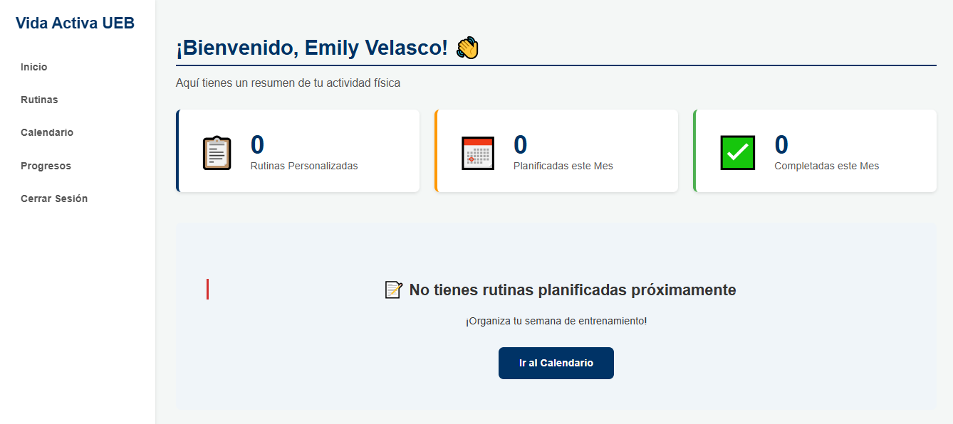
Dashboard interactivo con widgets de estadísticas (rutinas creadas, planificadas y completadas del mes)
Calendario Interactivo
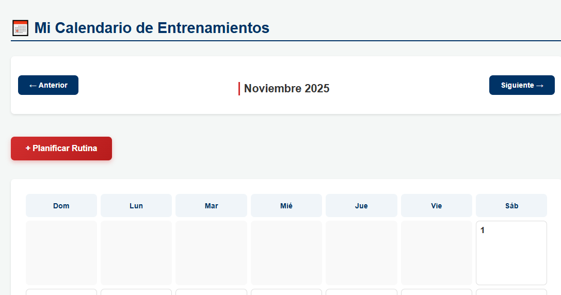
Calendario mensual mostrando rutinas planificadas con indicadores de completadas (✓) y pendientes (○)
Vista de Detalle
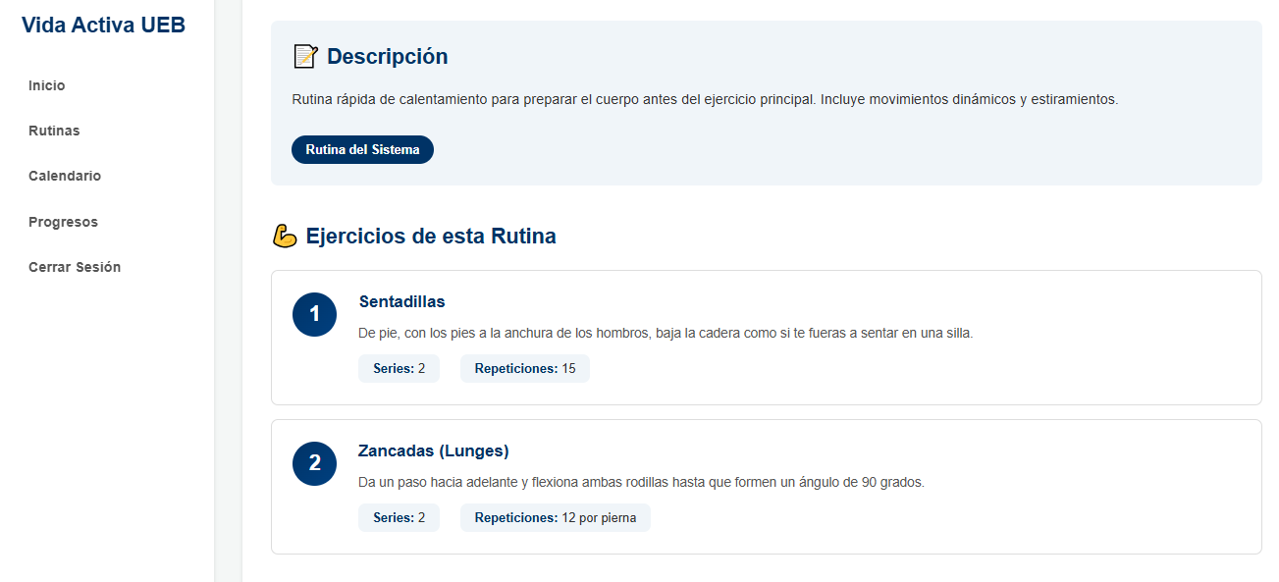
Vista detallada de una rutina mostrando sus ejercicios con series, repeticiones y duración
Formulario Crear Rutina
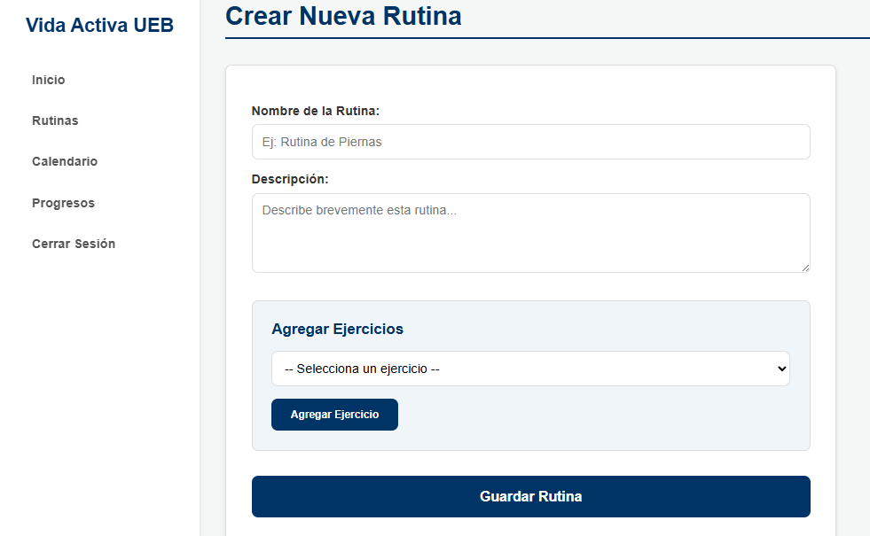
Formulario dinámico para crear rutinas personalizadas con selector de ejercicios interactivo

